数据接口说明 v4.7
1 首页 3
1.1 特卖 3
1.2 最新商品（后台为新货，new） 4
1.3 预上线特卖 5
1.4 指定目录的产品列表（可排序过滤-非优先） 6
1.5 快速搜索结果返回产品列表，并排序 7
1.6 返回指定目录的Filter字段 8
1.7 返回可进行高级搜索的字段 9
1.8 高级搜索结果返回产品列表，并排序 9
2 分类 10
2.1 获取分类列表 10
3 产品 11
3.1 获取指定产品详情（因汇率原因须调整） 11
3.2 获取指定产品图片列表（当前用mag自带，要调整为自写） 12
3.3 获取指定产品自定义选项 12
3.4 获取指定产品自定义属性（非优先，看是否能实现，或者只实现返回指定属性名的内容） 15
4 登录相关 15
4.1 用户登录 15
4.2 获取用户登录状态 16
4.3 用户注册 16
4.4 用户登出 17
4.5 用户忘记密码的处理 17
5 购物相关 18
5.1 获取购物车数量 18
5.2 获取购物车内容商品内容，相关选项，价格等 18
5.3 加入购物车 19
5.4 更新购物车内容（调整数量，删除等） 19
5.5 取购物车中总金额及优惠券使用情况 20
5.6 在购物车里使用和取消coupon优惠券 21
5.7 查看与加入wishlist 22
6 店铺信息 22
6.1 当前网站的店铺和视图列表 22
6.2 当前店铺基础参数 23
6.3 获取指定的CMS block 24
7 门店管理功能与接口 24
7.1 插件管理 24
7.2 输入地址获取附近门店 24

注意事项：
- 所有返回数据都是json格式
- 当前 @baseSite= http://w.sunpop.cn/ baseLang=en
baseUrl=http://w.sunpop.cn/cn

首页

特卖
- 参数说明：
cmd:命令关键字，已默认【daily_sale】
order：排序字段，默认entity_id
desc：排序方式asc/desc，默认desc倒序
page：页码，默认为第1页
limit：每页显示的数据单位，默认显示20件商品
- 默认url:
http://w.sunpop.cn/cn/restconnect/index/index/cmd/daily_sale/order/name/dir/asc/limit/10/page/1
备选url格式(?，&这样的参数传递格式，以下均同)
http://w.sunpop.cn/cn/restconnect/?cmd=daily_sale&page=1&limit=10
- 返回值：
Type | Name | Description
string | entity_id | Product ID
string | type_id | Product type(simple,group…)
string | sku | Product SKU
string | name | Product name
string | regular_price_with_tax | Product price
string | final_price_with_tax | 当前价格，即当产品在特价周期时的特价，不在周期内则为原价
string | special_from_date | Date starting from which the special price is applied to the product
string | special_to_date | Date till which the special price is applied to the product
string | url_key | Relative URL path that can be entered in place of a target path
string | image_url | Image URL

最新商品（后台为新货，new）
- 参数说明：
cmd:命令关键字，这里需要改成【new】
order：排序字段，默认entity_id
desc：排序方式asc/desc，默认desc倒序
page：页码，默认为第1页
limit：每页显示的数据单位，默认显示20件商品
- 默认url:
http://w.sunpop.cn/cn/restconnect/index/index/cmd/new/limit/10/page/1
- 返回值：
Type | Name | Description
string | entity_id | Product ID
string | type_id | Product type(simple,group…)
string | sku | Product SKU
string | name | Product name
string | regular_price_with_tax | Product price
string | final_price_with_tax | 当前价格，即当产品在特价周期时的特价，不在周期内则为原价
string | new_from_date | Date starting from which the special price is applied to the product
string | new_to_date | Date till which the special price is applied to the product
string | url_key | Relative URL path that can be entered in place of a target path
string | image_url | Image URL

预上线特卖
- 参数说明：
cmd:命令关键字，这里需要改成【coming_soon】
order：排序字段，默认entity_id
desc：排序方式asc/desc，默认desc倒序
page：页码，默认为第1页
limit：每页显示的数据单位，默认显示20件商品
- 默认url:
http://w.sunpop.cn/cn/restconnect/index/index/cmd/coming_soon/limit/10/page/1
- 返回值：
Type | Name | Description
string | entity_id | Product ID
string | type_id | Product type(simple,group…)
string | sku | Product SKU
string | name | Product name
string | regular_price_with_tax | Product price
string | final_price_with_tax | 当前价格，即当产品在特价周期时的特价，不在周期内则为原价
string | special_from_date | Date starting from which the special price is applied to the product
string | special_to_date | Date till which the special price is applied to the product
string | url_key | Relative URL path that can be entered in place of a target path
string | image_url | Image URL

指定目录的产品列表（可排序过滤-非优先）
- 参数说明：
cmd:命令关键字，这里需要改成【catelog】
category_id：目录id
order：排序字段，默认entity_id
desc：排序方式asc/desc，默认desc倒序
page：页码，默认为第1页
limit：每页显示的数据单位，默认显示20件商品
筛选： min（最低价格：选填） max（最高价格：选填） dir（排序：选填） order（排序字段：选填） limit（每页数量：选填）
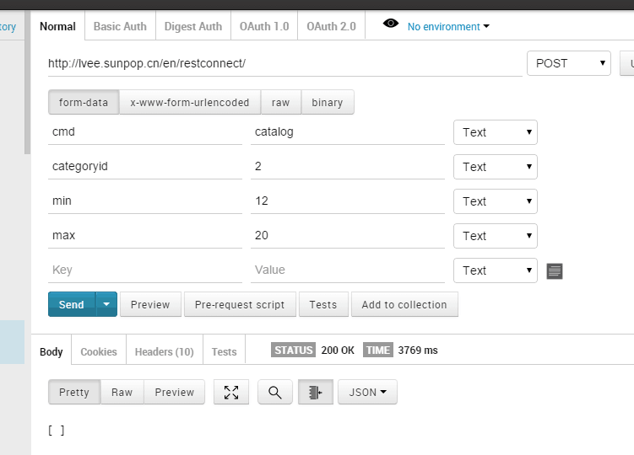
- 默认url:
http://w.sunpop.cn/cn/restconnect/index/index/cmd/catalog/categoryid/121/limit/10/page/1
- 返回值：
Type | Name | Description
string | product_id | Product ID
string | sku | Product SKU
string | name | Product name
ArrayOfString | website_ids | Array of website IDs
string | price | Product price
string | special_price | Product special price
string | special_from_date | Date starting from which the special price is applied to the product
string | special_to_date | Date till which the special price is applied to the product
string | url_key | Relative URL path that can be entered in place of a target path
string | image_url | Image URL

快速搜索结果返回产品列表，并排序
- 参数说明：
cmd:命令关键字，这里需要改成【search】
name：产品名称，可以用空格分隔
其它查询字段：后台设置为可以quick search的字段
order：排序字段，默认entity_id
desc：排序方式asc/desc，默认desc倒序
page：页码，默认为第1页
limit：每页显示的数据单位，默认显示20件商品
- 默认url:
http://w.sunpop.cn/cn/restconnect/search/index/q/2015
- 搜索结果可以参考
http://w.sunpop.cn/cn/catalogsearch/result/?q=2015

- 返回值：
Type | Name | Description
string | product_id | Product ID
string | sku | Product SKU
string | name | Product name
ArrayOfString | website_ids | Array of website IDs
string | price | Product price
string | special_price | Product special price
string | url_key | Relative URL path that can be entered in place of a target path
string | image_url | Image URL

返回指定目录的Filter字段
- 参数说明：
Categoryid：目录的id
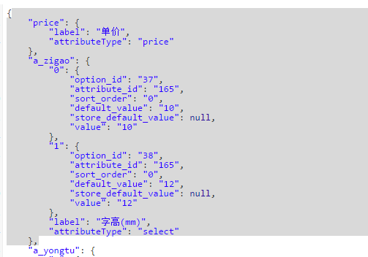
- 默认url:
http://w.sunpop.cn/cn/restconnect/search/getfilter/categoryid/2

返回可进行高级搜索的字段
- 参数说明
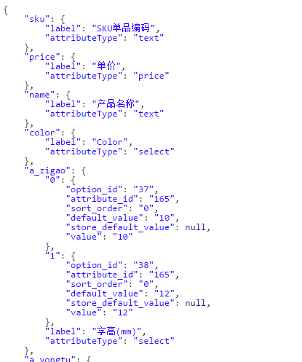
- 默认url:
http://w.sunpop.cn/cn/restconnect/searchadv/getfield

高级搜索结果返回产品列表，并排序
- 参数说明：
name：产品名称，可以用空格分隔
sku：sku产品标识号
其它查询字段：后台设置为可以advance search的字段，即从上面的接口获取的字段
http://w.sunpop.cn/cn/restconnect/searchadv/getfield
order：排序字段，默认entity_id
desc：排序方式asc/desc，默认desc倒序
page：页码，默认为第1页
limit：每页显示的数据单位，默认显示20件商品
- 默认url:
http://w.sunpop.cn/cn/restconnect/searchadv/index
- 举例
http://w.sunpop.cn/cn/restconnect/searchadv/index/a_baozhuang/46/name/新/price/66to100/categoryid/10

分类

获取分类列表
- 参数说明：
cmd:命令关键字，这里需要改成【menu】
注意：一次加载完所有的一级分类。
- 默认url：
http://w.sunpop.cn/cn/restconnect/index/index/cmd/menu
- 返回值：参考
Type | Name | Description
int | category_id | Category ID
int | parent_id | Parent category ID
string | name | Category name
int | is_active | defines whether the category is active
int | position | Category position
int | level | Category level
string | url_key
String | Thumbnail_url
string | Image_url
 | has_children | 是否有子目录
 | product_count | 产品count
 | children | 子目录id列表
 | is_virtual | 该目录是否虚拟产品

产品

获取指定产品详情（因汇率原因须调整）
- 参数说明：如果在全局中设置了转换汇率，则此接口不用调整
cmd:命令关键字，这里需要改成【product】
id:产品id
- 默认url
http://w.sunpop.cn/cn/restconnect/products/getproductdetail/productid/:id
临时url(Mag自带的)
http://w.sunpop.cn/api/rest/products/75
如：产品id为385，http://w.sunpop.cn/cn/restconnect/products/getproductdetail/productid/75
访问产品页看效果为
http://w.sunpop.cn/cn/index.php/catalog/product/view/id/385
- 返回值：参考返回结果
Type | Name | Description
string | entity_id | Product ID
string | type_id | Product type(simple,group…)
string | sku | Product SKU
string | name | Product name
string | regular_price_with_tax | Product price
string | final_price_with_tax | 当前价格，即当产品在特价周期时的特价，不在周期内则为原价。  返回经过转换的货币值
string | special_from_date | Date starting from which the special price is applied to the product
string | special_to_date | Date till which the special price is applied to the product
string | url_key | Relative URL path that can be entered in place of a target path
string | image_url | Image URL
int | is_in_stock | Is in stock or not
int | has_custom_options | 是否有自定义选项，购物车要用  1为有，0为无  用例：id=385有选项，386无

获取指定产品图片列表（当前用mag自带，要调整为自写）
- 参数说明：
cmd:命令关键字，这里需要改成【product】
id:产品id
- 接口
http://w.sunpop.cn/cn/restconnect/Products/getPicLists
如http://w.sunpop.cn/cn/restconnect/Products/getPicLists/product/76
- 临时url
http://w.sunpop.cn/api/rest/products/:id/images
如：产品id为385，http://w.sunpop.cn/api/rest/products/76/images
- 返回值：参考返回结果

获取指定产品自定义选项
- 参数说明：
id:输入，产品id
返回值可以查看以下页面，需要支持将该页面的自定义选项内容和可选值全部输出，由前端人员将该数据展现
http://w.sunpop.cn/cn/restconnect/products/getcustomeroption/76
- 默认url
http://w.sunpop.cn/cn/restconnect/products/getcustomoption/productid/:id
如：产品id为535，
http://w.sunpop.cn/cn/restconnect/products/getcustomoption/productid/75
- 返回值：Custom Option[],参考返回结果
- 样例：简单化的535，复杂的id=385产品,无选项的为533
其后台
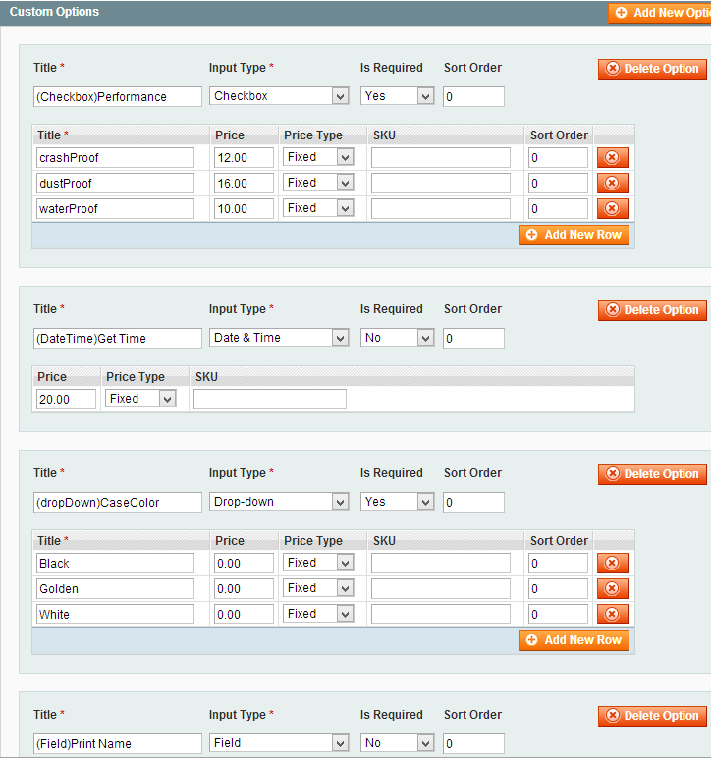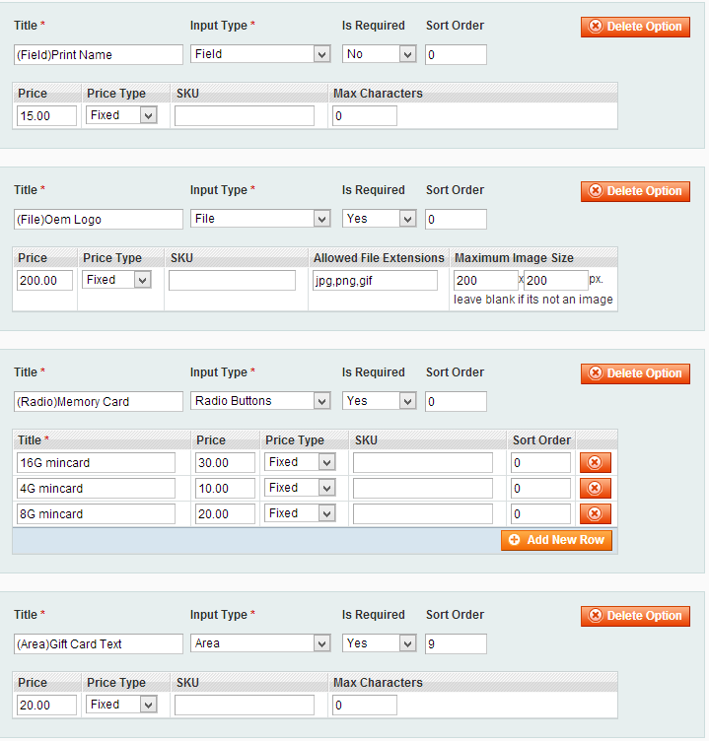
Web前端展现形如（这是目标）：
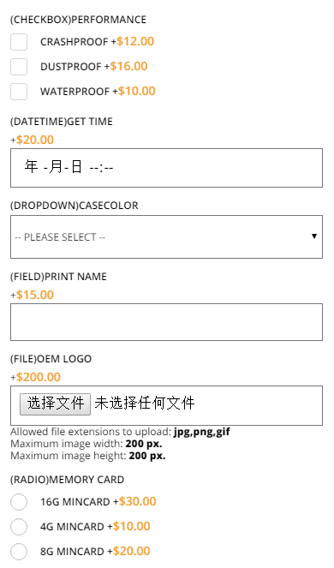 | 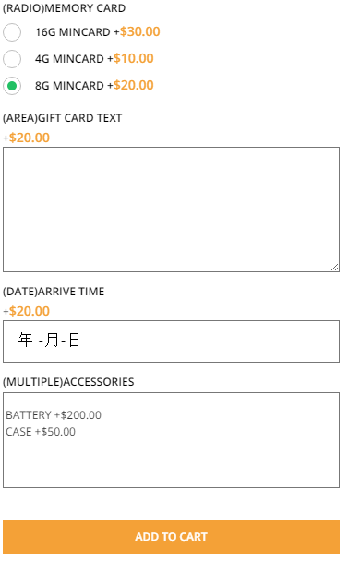
其JSON数据返回形如（这是源数据）
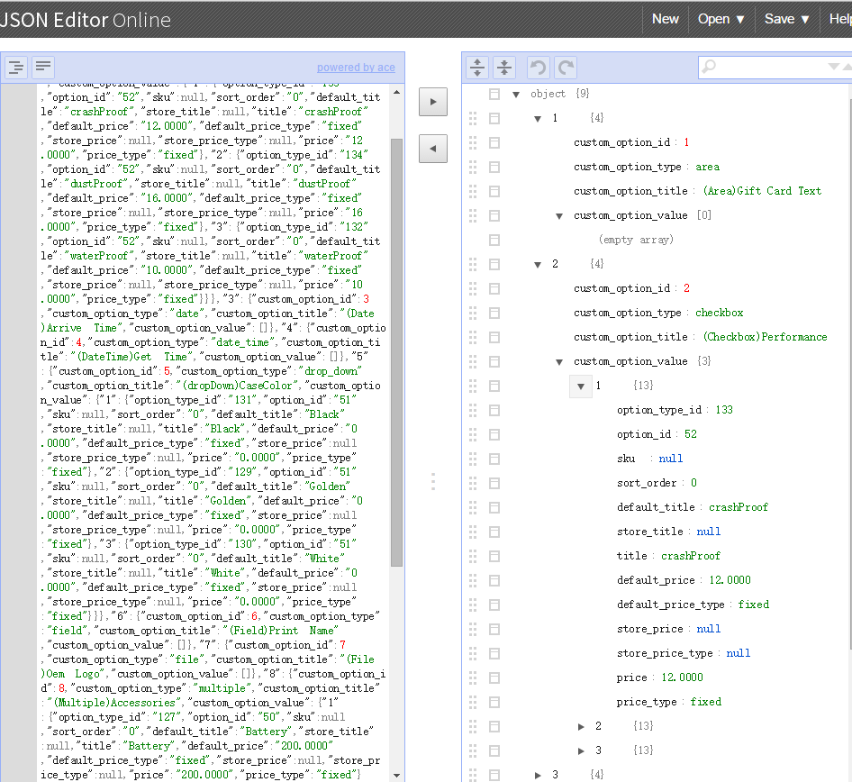

获取指定产品自定义属性（非优先，看是否能实现，或者只实现返回指定属性名的内容）
合并到3.1获取指定商品详情

登录相关

用户登录
- 参数说明：
username: 输入，用户名
password: 输入，密码
- 样例
用户1：a@qq.com abc123
用户2：i@qq.com 111111
http://w.sunpop.cn/cn/restconnect/customer/login/?username=a@qq.com&password=111111
- 返回值，true,false

获取用户登录状态
- 参数说明：
如未登录，返回false
如已登录，返回样例
{"name":"a b","email":"a@qq.com","avatar":"http:\/\/w.sunpop.cn\/media\/customer\/i\/c\/icon_72.png","storeUrl":"http:\/\/w.sunpop.cn\/media\/","tel":"131311131"}
- 样例url:
http://w.sunpop.cn/cn/restconnect/customer/status

用户注册
- 接口url
http://w.sunpop.cn/cn/restconnect/customer/register
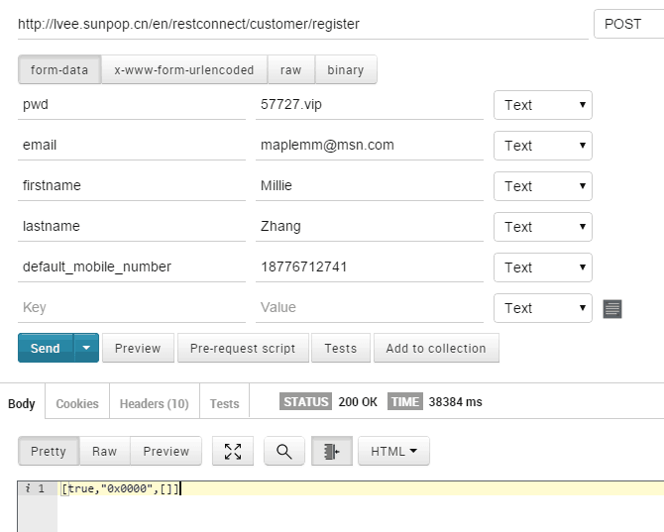
- 参数说明：输入参数在此页面（短信验证在前端完成）
http://w.sunpop.cn/cn/kikuuapp3/register.html 有性别gender
返回是否正常注册成功，错误代码及信息等。

用户登出
发Get请求：baseUrl的 /customer/account/logout
如： http://w.sunpop.cn/cn/customer/account/logout

用户忘记密码的处理
http://w.sunpop.cn/cn/restconnect/customer/forgotpwd
参数：email

购物相关

获取购物车数量
- 接口：http://w.sunpop.cn/cn/restconnect/Cart/getQty
- 返回：{"items_qty": "1"}

获取购物车内容商品内容，相关选项，价格等
- 接口：http://w.sunpop.cn/cn/restconnect/Cart/getCartInfo
- 返回，见下例
{"is_virtual":false,"cart_items":[{"cart_item_id":"206","currency":"TZS","entity_type":"simple","item_id":"27","item_title":"Women's blouse","qty":3,"thumbnail_pic_url":"http:\/\/w.sunpop.cn\/media\/catalog\/product\/cache\/1\/thumbnail\/75x\/9df78eab33525d08d6e5fb8d27136e95\/b\/l\/blouse_1.jpg","custom_option":[{"label":"color","value":"black","print_value":"black","option_id":"12","option_type":"drop_down","option_value":"24","custom_view":false},{"label":"size","value":"M","print_value":"M","option_id":"11","option_type":"drop_down","option_value":"23","custom_view":false}],"item_price":96740},{"cart_item_id":"207","currency":"TZS","entity_type":"simple","item_id":"45","item_title":"Iphone5s slash ","qty":1,"thumbnail_pic_url":"http:\/\/w.sunpop.cn\/media\/catalog\/product\/cache\/1\/thumbnail\/75x\/9df78eab33525d08d6e5fb8d27136e95\/_\/1\/_1_2_2.jpg","custom_option":[],"item_price":7739.2},{"cart_item_id":"208","currency":"TZS","entity_type":"simple","item_id":"67","item_title":"Light blue jeans 2015 New Fashion","qty":1,"thumbnail_pic_url":"http:\/\/w.sunpop.cn\/media\/catalog\/product\/cache\/1\/thumbnail\/75x\/9df78eab33525d08d6e5fb8d27136e95\/1\/1\/116_-1.png","custom_option":[],"item_price":92870.4}],"messages":null,"cart_items_count":5,"payment_methods":[],"allow_guest_checkout":false}
- 购物车总数：cart_items_count，购物车中单项的id：cart_item_id

加入购物车
- 参数说明（可根据实际调整）：
一个json数组
entity_id: 输入，商品的id
qty: 输入，商品数量
options[]：输入，自定义选项数组变量名
optionvalue[]：输入，自定义选项数组变量值
- 默认url
http://w.sunpop.cn/cn/restconnect/cart/add/
简单的包含qty，复杂的包含各种选项
- 发送参数的例子，和mag的购物form发送内容一致，或用json封装
如：?product=535&related_product=&options%5B67%5D=abc&options%5B62%5D=148&options%5B63%5D%5B%5D=150&options%5B60%5D=143&options%5B61%5D%5B%5D=144&qty=1
空选项
http://w.sunpop.cn/cn/restconnect/cart/add/?product=533&qty=1
- json例子
{'name':'xxxxxx','product':'535','qty':'1','option':['62':'146','60':'143']}
- 返回值，true,false，购物车当前总条目数量

更新购物车内容（调整数量，删除等）
更新购物车指定项为指定数量，参数 cart_item_id，qty，qty设置为0会报错，前端最好让其不设置为0，或设置为0时调用remove事件。
http://lvee.sunpop.cn/en/restconnect/Cart/update
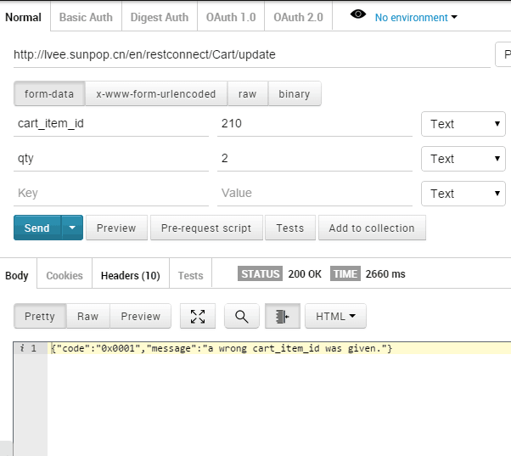

删除，参数cart_item_id，删除前要出提示信息问客户确认删除
http://lvee.sunpop.cn/en/restconnect/Cart/remove

取购物车中总金额及优惠券使用情况
http://w.sunpop.cn/en/restconnect/Cart/getTotal
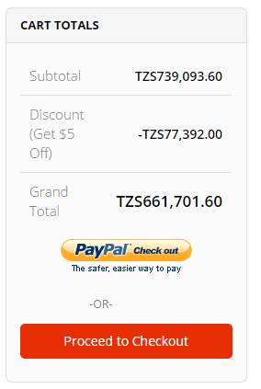

在购物车里使用和取消coupon优惠券
http://w.sunpop.cn/cn/restconnect/Cart/postCoupon
参数1、 coupon_code：优惠券码 2、remove ：为1时表示移除优惠券，为0时表示使用优惠券，默认为0
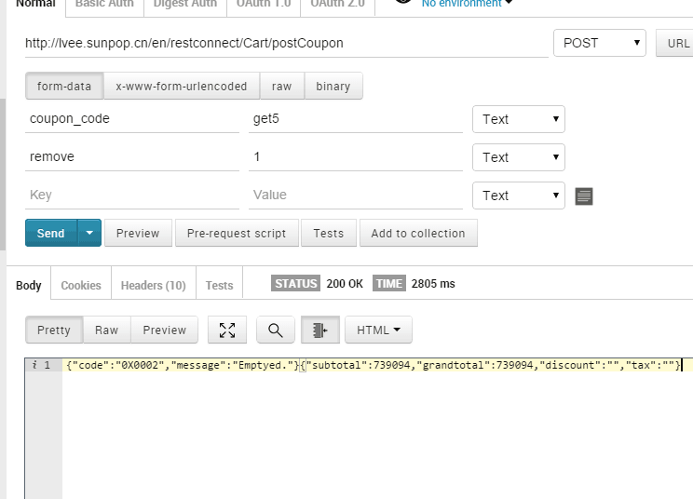

查看与加入wishlist
查看： http://lvee.sunpop.cn/en/restconnect/Wishlist/getWishlist
加入： http://lvee.sunpop.cn/en/restconnect/Wishlist/addToWishlist
输入参数-产品id：product

店铺信息

当前网站的店铺和视图列表
- 查看
http://w.sunpop.cn/cn/restconnect/store/websiteinfo
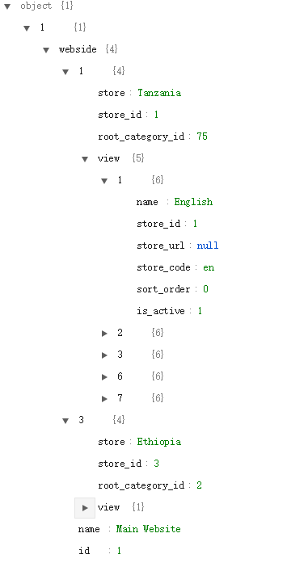

当前店铺基础参数
- 查看
http://w.sunpop.cn/cn/restconnect/store/storeinfo
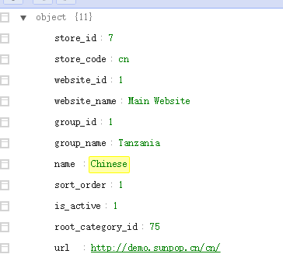

获取指定的CMS block
http://w.sunpop.cn/cn/restconnect/index/getstaticblock?block=app_home_banner1
参数：block=[xxx]

获取指定的Banner block(转化成ionic格式)
这个接口把magento的静态html中的<p>变成 <ion-slide>
http://w.sunpop.cn/cn/restconnect/index/getbannerblock?block=app_home_banner1
参数：block=[xxx]

门店管理功能与接口

插件管理
- 前端使用（北上广各一店测试数据）
http://w.sunpop.cn/cn/storelocator

输入地址获取附近门店
- 参数说明：
lng：经度
lat：纬度
radius：查询半径（公里），默认200公里
通过百度接口获取指定地址的经纬度（js）
http://developer.baidu.com/map/jsdemo.htm#i7_1
百度sk: Ggg84DrtSDEWnG2XNVLxUG1GWIDEeshA
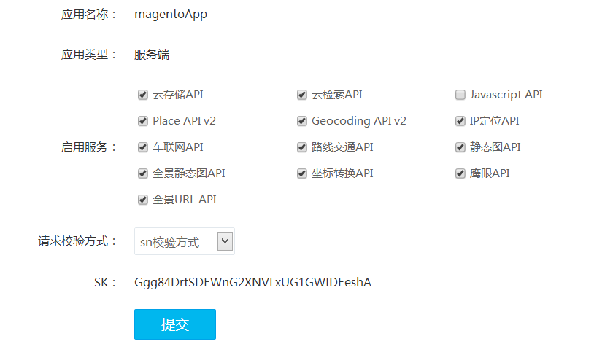
- 默认url:
http://w.sunpop.cn/cn/storelocator/index/city/
样例：
http://w.sunpop.cn/cn/storelocator/index/city/lat/23.191411/lng/113.266943/radius/200

资讯管理功能与接口（可附件）

前端效果
http://w.sunpop.cn/en/news

获取资讯目录
http://w.sunpop.cn/cn/clnews/api/category
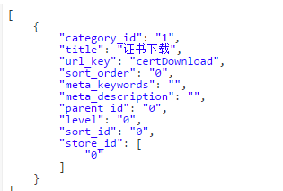

获取具体文章列表及信息
http://w.sunpop.cn/cn/clnews/api/article
可以加目录过滤，如：
http://w.sunpop.cn/cn/clnews/api/article/categoryid/1
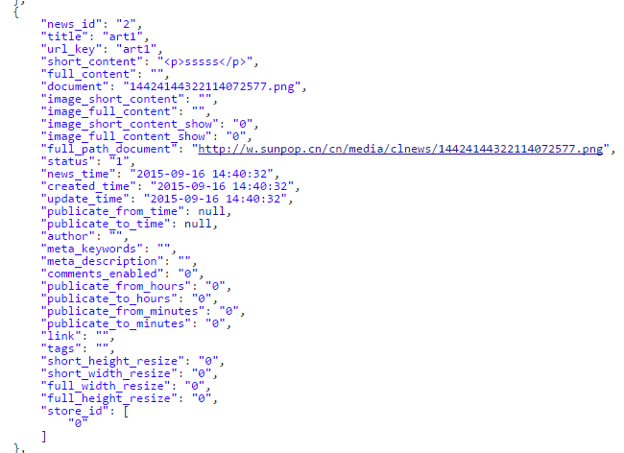

短信接口
供应商：http://www.yuntongxun.com

发送验证码
接口地址：http://w.sunpop.cn/smsapi/SendTemplateSMS.php
参数：以get方式发送
Mobile:手机号
Validation:验证码
Timeout:多少分钟内输入有效
Template:模板号，暂时用1
